ESCOLA:
NOME:
ANO E TURMA: _____________ NÚMERO: _______ DATA:
PROFESSOR/A:

Língua Inglesa – 7º ano – 1º bimestre

Questão 1
Observe a primeira página deste jornal do início do século XX e marque um X na resposta correta.

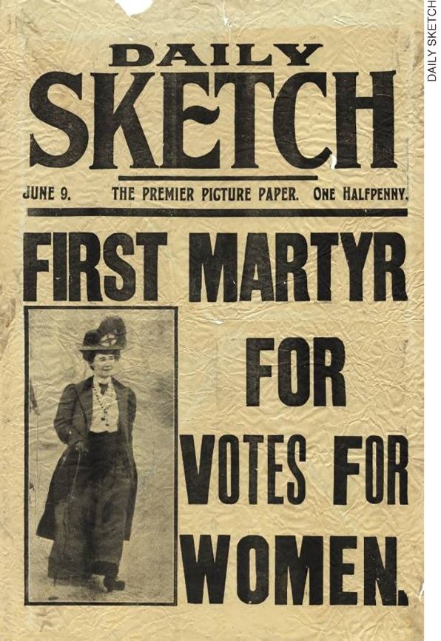

Em sua matéria principal, o jornal cobre uma:
( A ) morte.
( B ) eleição.
( C ) reunião.
( D ) manifestação.

Questão 2
Observe novamente a primeira página do jornal e responda:
A mulher na fotografia lutava a favor de que causa?
______________________________________________________________________________________
______________________________________________________________________________________
______________________________________________________________________________________

Questão 3
Observe e responda: qual é o assunto da linha do tempo a seguir?

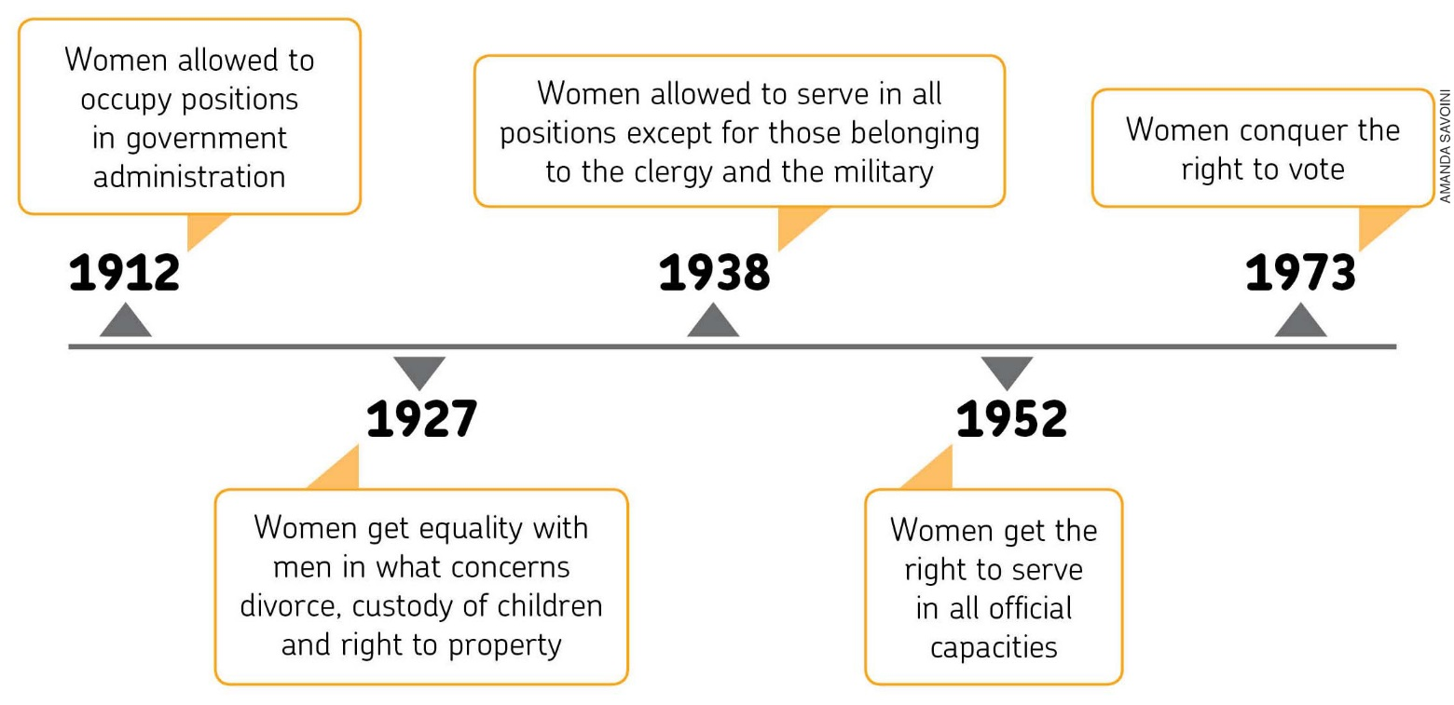
Baseado em: <https://commons.wikimedia.org/wiki/File:Women's_Rights_Timeline.jpg>.
Acesso em: 24 ago. 2018.
______________________________________________________________________________________
______________________________________________________________________________________
______________________________________________________________________________________

Questão 4
Ouça o áudio e responda: qual é o seu objetivo?
______________________________________________________________________________________
______________________________________________________________________________________

Questão 5
Ouça novamente o áudio e responda: que fato marcou a vida do personagem?
______________________________________________________________________________________
______________________________________________________________________________________

Questão 6
Faça uma breve biografia, em língua inglesa, da ativista e símbolo da luta por direitos civis nos EUA, Rosa Parks, a partir das informações da timeline a seguir.

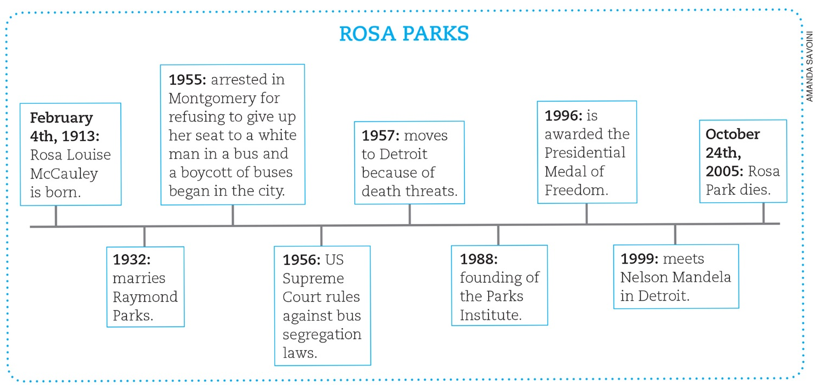

Fonte da informação: STEELE, P. Rosa Parks and her protest for civil rights.
London: Evans Publishing Group, 2002.

______________________________________________________________________________________
______________________________________________________________________________________
______________________________________________________________________________________
______________________________________________________________________________________
______________________________________________________________________________________
______________________________________________________________________________________

Questão 7
Leia este pequeno fragmento de uma biografia de Maya Angelou e complete as lacunas com a forma no passado do verbo to be.

A lifetime of experiences – as a dancer, an actress, a civil rights activist, and more – formed the foundation for Maya’s breakthrough book, I Know Why the Caged Bird Sings. The bestselling book, which told the story of Maya’s early life, catapulted her to fame. Although Maya’s book ______ representative of the African American experience, her words ______ universal.
JILL, E. Maya Angelou: A Creative and Courageous Voice. New York: Gareth Stevens Publishing, 2009, p. 8-9.

Questão 8
Complete este outro trecho do livro com a forma no passado dos verbos entre parênteses.

Marguerite’s grandmother ______ (be) strict but very caring. The children ______ (love) their grandmother, whom they ______ (call) “Momma,” and felt welcome from the start.
JILL, E. Maya Angelou: A Creative and Courageous Voice. New York: Gareth Stevens Publishing, 2009, p. 13.

Questão 9
Marque um X na alternativa que completa corretamente o fragmento a seguir.

Feelings of loneliness and inadequacy crowded the little girl’s thoughts. At this difficult time in her early life, Maya felt comfort in reading. Books and poems became her best friends. ______ helped ______ survive.
JILL, E. Maya Angelou: A Creative and Courageous Voice. New York: Gareth Stevens Publishing, 2009, p. 8.

( A ) It / him
( B ) We / us
( C ) They / her
( D ) You / them

Questão 10
Marque um X na alternativa correta.

Maya Angelou was born Marguerite Ann Johnson ______ April 4, 1928, in St. Louis, Missouri.
JILL, E. Maya Angelou: A Creative and Courageous Voice. New York: Gareth Stevens Publishing, 2009, p. 13.

( A ) at
( B ) in
( C ) on
( D ) from

Questão 11
Imagine que hoje é 18 de julho (Nelson Mandela International Day) e simule a apresentação de uma notícia de TV em língua inglesa sobre o assunto, a partir dos fatos contidos na timeline a seguir.

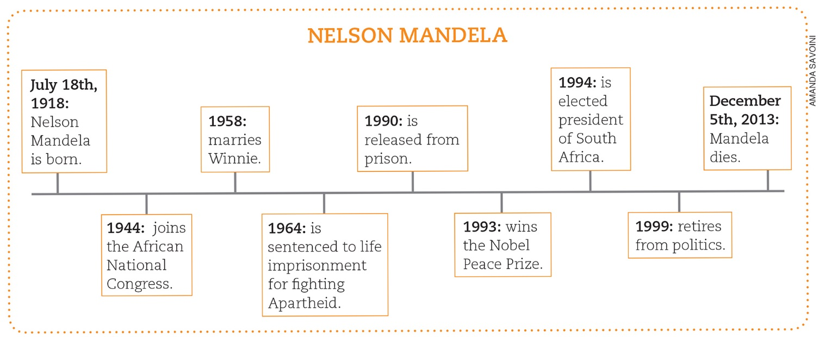

Fonte da informação: BAPTISTE, T. Nelson Mandela: Nobel Peace Prize-Winning Champion for Hope and Harmony. New York: Britannica Educational Publishing, 2016.

Língua Inglesa – 7º ano – 1º bimestre

Professor/a,
Os instrumentos para acompanhar a aprendizagem da coleção, seguindo a orientação da Base Nacional Comum Curricular, são compostos de questões que visam avaliar o desenvolvimento da oralidade, da leitura e da escrita, além daquelas que enfocam mais especificamente a construção de conhecimentos léxico-
-gramaticais e interculturais. É importante ressaltar que as questões com foco na oralidade, ao contrário das demais, não poderão ser realizadas pelos estudantes de maneira absolutamente autônoma. A sua participação durante a resolução dessas questões é essencial, professor/a, seja possibilitando a reprodução do áudio nas questões de compreensão, seja escutando atentamente a fala de cada estudante durante a prática. Estamos cientes de que a inclusão da oralidade no acompanhamento da aprendizagem acrescenta mais uma tarefa às tantas já incorporadas ao exercício do magistério. Contudo, sabemos também ser o seu desenvolvimento uma demanda de professores/as, de estudantes e da sociedade em geral. Não faria sentido, portanto, incluir o ensino da oralidade na coleção sem acompanhar a sua aprendizagem. Acreditamos que o esforço extra gerado por essa inclusão valerá a pena na medida em que contribuir para o desenvolvimento das habilidades da oralidade no ensino escolar de Língua Inglesa.

Gabarito comentado

Questão 1
Esta questão avalia a antecipação do assunto geral do texto a partir da observação do título e palavras-
-chave.
Resposta esperada: Alternativa A.
Consideramos bastante provável que muitos estudantes venham a ter dificuldade com esta questão, o que não deve, portanto, ser motivo de alarme. Decidimos inseri-la neste instrumento justamente porque o que torna a questão potencialmente difícil não tem a ver nem com a falta de conhecimento de algum aspecto da língua enquanto sistema, nem com o domínio insuficiente de alguma estratégia de leitura. A dificuldade, se confirmada, tende a advir do desconhecimento dos sentidos e implicações da palavra “mártir” em língua portuguesa. Assim, o mais provável é que os estudantes reconheçam o cognato “martyr” como uma palavra transparente, mas não associem a palavra em língua portuguesa ao sacrifício extremo. Caso isso se confirme, esta será uma ótima oportunidade para ampliar seu repertório lexical em ambas as línguas.

Questão 2
Esta questão avalia a identificação de informação-chave no texto.
Resposta esperada: A favor do direito ao voto feminino.
Caso haja dificuldades com esta questão, pergunte o significado de women e de votes for women. Caso a dificuldade persista, converse sobre o contexto histórico do início do século XX e considere a possibilidade de exibir um trecho ou um filme completo, seguido de debate, sobre o tema.

Questão 3
Esta questão avalia a construção do sentido global de um texto a partir da relação entre suas partes.
Resposta esperada: A conquista de direitos pelas mulheres ao longo da história.
Caso os estudantes apresentem dificuldades, peça que procurem, em cada ponto da linha do tempo, as palavras recorrentes. Após a constatação da recorrência dos termos women, right(s) e, em menor escala, gained, peça que tentem responder à questão novamente.

Questão 4
Esta questão avalia a identificação da finalidade e assunto de texto oral.
Resposta esperada: Apresentar a biografia de Jim West.
Caso algum estudante fique confuso ao perceber que o narrador fala em autobiography, mas está falando sobre a vida de outra pessoa, explique que se trata de um episódio introdutório, de apresentação, e que todos os demais foram escritos e narrados pelo próprio Jim West.
Recomendamos, ainda, que considere maneiras de contextualizar as questões de compreensão oral, evitando, contudo, que esta pré-escuta forneça a resposta e invalide a questão. Veja a seguir a transcrição do áudio que está gravado no CD do Professor desta coleção.

Track 19 – Transcrição:
(0:08-1:00)
I’d like to introduce the autobiography of my good friend and neighbor Jim West. In 1946, at the age of 1, Jim contracted polio. Suddenly, a world of infinite possibilities collapsed in upon him. Everything was now a struggle: breathing, lifting his arms, learning to walk… Nothing came easily. And the suffering wasn’t just physical; gradually, he learned about rejection: the subtle and not so subtle messages that society delivers to the weak and deformed. To protect himself, walls went up. This meant that in various ways he was also emotionally paralyzed. Wasn’t a promising start, but nevertheless, his life has been remarkable.
Disponível em: <https://soundcloud.com/jim-william-west/introduction>. Acesso em: 26 ago. 2018.

Questão 5
Esta questão avalia a identificação de informação-chave em texto oral.
Resposta esperada: Ter contraído poliomielite (paralisia infantil) quando tinha 1 ano de idade.
Caso algum estudante, tendo reconhecido que Jim West contraiu uma doença grave com 1 ano de idade, tenha dificuldade em identificar o nome dessa doença, considere a resposta correta. Não obstante, reproduza novamente o áudio e chame a atenção para as palavras polio e paralyzed.

Questão 6
Esta questão avalia a produção de uma biografia.
Resposta possível: Rosa Parks was born on February 4th, 1913. In 1932, she married Raymond Parks. On December 1st, 1955, she was arrested for refusing to give up her seat in a bus to a white man. After what she did, the black community organized a bus boycott in the city. After one year of protests and boycott, the Supreme Court of the United States decided against bus segregation laws. In 1957, she had to move to Detroit because she was receiving death threats in Montgomery. Decades after these events, in 1987, the Parks Institute was founded. In 1996, she was awarded the Presidential Medal of Freedom, and, in 1999, she met Nelson Mandela in Detroit. She died on October 24th, 2005.
Caso algum estudante tenha dificuldades, faça uma revisão do gênero e auxilie-o a transformar os eventos da linha do tempo em uma biografia.

Questão 7
Esta questão avalia o uso do verbo to be no past simple.
Resposta esperada: was / were.
Caso algum estudante apresente dificuldades, chame a atenção para o sujeito em cada oração, mostrando que, enquanto o primeiro corresponde à terceira pessoa do singular, o segundo corresponde à terceira pessoa do plural. Se considerar adequado, faça uma revisão do verbo to be no simple past.

Questão 8
Esta questão avalia a utilização do past simple.
Resposta esperada: was / loved / called.
Caso os estudantes apresentem dificuldade para responder à questão, faça uma revisão dos usos e formas do past simple, dando ênfase à forma afirmativa dos verbos regulares e do verbo to be.

Questão 9
Esta questão avalia a utilização adequada de pronomes desempenhando as funções de sujeito e de objeto.
Resposta esperada: Alternativa C.
Caso os estudantes apresentem dificuldades, chame a atenção para os elementos a que os pronomes se referem. Se for necessário, faça uma revisão de subject and object pronouns.

Questão 10
Esta questão avalia o uso adequado de preposição de tempo.
Resposta esperada: Alternativa C.
Caso os estudantes não respondam corretamente, lembre-os de que, com a data completa, se usa on, enquanto a preposição in é utilizada com mês ou ano.

Questão 11
Esta questão avalia a produção oral por meio de uma simulação de matéria veiculada em noticiário de TV.
Resposta possível: Good evening. Today the world celebrates Nelson Mandela International Day. Nelson Mandela was born on July 18th, 1918. In 1944, he joined the African National Congress, and in 1958 he married Winnie. In 1964, he was arrested and sentenced to life imprisonment for fighting Apartheid, but in 1990 he was released from prison. He won the Nobel Peace Prize in 1993 and was elected President of South Africa in 1994. In 1999, he retired from politics. Mandela died on December 5th, 2013.
Caso os estudantes tenham dificuldades, recomende que revejam os processos de transformação dos dados de uma linha do tempo em biografia. Em seguida, leve-os a refletir sobre as peculiaridades que dados biográficos assumem quando são veiculados em noticiário televisivo. Uma revisão do tempo verbal past simple também pode ser necessária.

Ficha de acompanhamento das aprendizagens
Língua Inglesa – 7º ano – 1º bimestre
Escola:
Aluno:
Ano e turma: |  | Número: |  |  | Data:
Professor/a:
Questão | Habilidade avaliada |  | Resposta | Resposta do estudante |  | Reorientação de planejamento | Observações
1 | (EF07LI06) Antecipar o sentido global de textos em língua inglesa por inferências, com base em leitura rápida, observando títulos, primeiras e últimas frases de parágrafos e palavras-chave repetidas. |  | Alternativa A.
2 | (EF07LI07) Identificar a(s) informação(ões)-  -chave de partes de um texto em língua inglesa (parágrafos). |  | Pelo direito ao voto feminino.
3 | (EF07LI08) Relacionar as partes de um texto (parágrafos) para construir seu sentido global. |  | A conquista de direitos pelas mulheres ao longo da história.
4 | (EF07LI04) Identificar o contexto, a finalidade, o assunto e os interlocutores em textos orais presentes no cinema, na internet, na televisão, entre outros. |  | Apresentar a biografia de Jim West.
(continua)

(continuação)
5 | (EF07LI04) Identificar o contexto, a finalidade, o assunto e os interlocutores em textos orais presentes no cinema, na internet, na televisão, entre outros. | Ter contraído poliomielite (paralisia infantil) quando tinha 1 ano de idade.
6 | (EF07LI14) Produzir textos diversos de cunho descritivo/narrativo sobre fatos, acontecimentos e personalidades do passado em diferentes modalidades e suportes (linha do tempo/timelines, biografias, verbetes de enciclopédias, blogues, entre outros). | Rosa Parks was born on February 4th, 1913. In 1932, she married Raymond Parks. On December 1st, 1955, she was arrested for refusing to give up her seat in a bus to a white man. After what she did, the black community organized a bus boycott in the city. After one year of protests and boycott, the Supreme Court of the United States decided against bus segregation laws. In 1957, she had to move to Detroit because she was receiving death threats in Montgomery. Decades after these events, 1987, the Parks Institute was found. In 1996, she was awarded the Presidential Medal of Freedom, and, in 1999, she met Nelson Mandela in Detroit. She died on October 24th, 2005.
(continua)

(continuação)
7 | (EF07LI15) Construir repertório lexical relativo a verbos regulares e irregulares (formas no passado), preposições de tempo (in, on, at) e conectores (and, but, because, then, so, before, after, entre outros). | was  were
8 | (EF07LI18) Utilizar o passado simples e o passado contínuo para produzir textos orais e escritos, mostrando relações de sequência e causalidade. | was  loved  called
9 | (EF07LI19) Discriminar sujeito de objeto utilizando, de modo adequado, pronomes a eles relacionados. | Alternativa C.
10 | (EF07LI15) Construir repertório lexical relativo a verbos regulares e irregulares (formas no passado), preposições de tempo (in, on, at) e conectores (and, but, because, then, so, before, after, entre outros). | Alternativa C.
11 | (EF07LI05) Compor, em língua inglesa, narrativas orais sobre fatos, acontecimentos e personalidades marcantes do passado. | Good evening. Today the world celebrates Nelson Mandela International Day. Nelson Mandela was born on July 18th, 1918. In 1944 he joined the African National Congress, and in 1958 he married Winnie.
(continua)

(continuação)
In 1964 he was arrested and sentenced to life imprisonment for fighting Apartheid, but in 1990 he was released from prison. He won the Nobel Peace Prize in 1993 and was elected President of South Africa in 1994. In 1999, he retired from politics. Mandela died on December 5th, 2013.

Ficha de acompanhamento contínuo das aprendizagens
Oralidade
Língua Inglesa – 7º ano – 1º bimestre
Escola:
Aluno:
Ano e turma: |  | Número: |  | Data:
Professor/a:
Habilidade avaliada | Desempenho do estudante |  | Reorientação de planejamento |  | Observações
(EF07LI01) Interagir em situações de intercâmbio oral para realizar as atividades em sala de aula, de forma respeitosa e colaborativa, trocando ideias e engajando-se em brincadeiras e jogos.

